Sr. Presidente Wellington Moreira

REQUEIRO, conforme norma regimental, que seja submetido ao douto plenário a presente SESSÃO SOLENE, a ser realizada no dia 26 de Março de 2021, às 18 horas, para a Posse das Comissões Regionais do Conselho Regional de Educação Física (CREF1).

Sala Dr. Jean Bazet, 26 de Fevereiro de 2021.

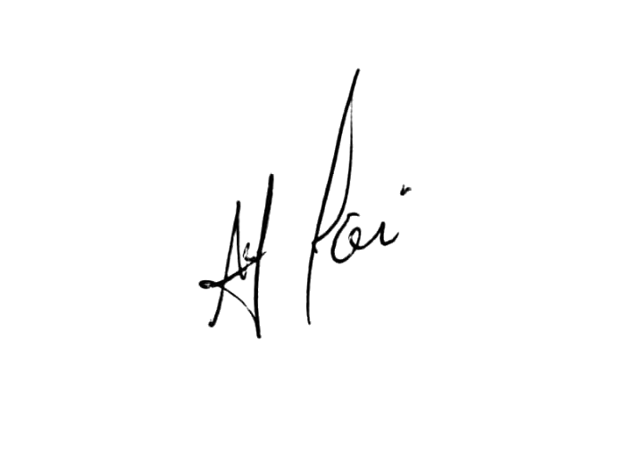

______________________________
Professor André
Vereador-PL

